РАБОЧАЯ ТЕТРАДЬ СТУДЕНТА
УП.11 «Разработка, администрирование и защита баз данных»
Специальность: 09.02.07 Информационные системы и программирование
Пара № 7: «Нормализация до 3НФ. Устранение транзитивных зависимостей»
Продолжительность: 90 минут
Дата: 14.10.2026
Студент:Костенко Дарья
Группа: ЗИП-1-24
📋 ОБЩИЕ СВЕДЕНИЯ
Параметр | Значение
Тема пары | Нормализация до 3НФ. Устранение транзитивных зависимостей
Компетенции | ПК 11.2
Цель | Научиться нормализовать базу данных до третьей нормальной формы
Задачи | 1. Понять, зачем нужна нормализация. 2. Изучить 1НФ, 2НФ, 3НФ. 3. Научиться находить и устранять транзитивные зависимости. 4. Нормализовать свою БД
СУБД | PostgreSQL 18.6
Формат | Очный
Технология | Программированное обучение + разноуровневые задания
ИКТ | МЭШ, Draw.io, VS Code
🎯 ЦЕЛЬ ПАРЫ
После этой пары вы сможете:
- Объяснить, зачем нужна нормализация;
- Приводить таблицы к 1НФ (атомарность);
- Приводить таблицы к 2НФ (устранение частичных зависимостей);
- Приводить таблицы к 3НФ (устранение транзитивных зависимостей);
- Находить и устранять транзитивные зависимости;
- Понимать разницу между нормальными формами.

📚 ТЕОРЕТИЧЕСКАЯ ЧАСТЬ (30 минут)
1. Что такое нормализация?
Нормализация — это процесс разделения больших таблиц на несколько маленьких связанных таблиц для устранения избыточности и аномалий.
Простая аналогия: Представьте шкаф с вещами. Если всё свалено в одну кучу — сложно найти нужное. Если разложено по полкам и подписано — легко. Нормализация — это «раскладывание по полкам» в базе данных.
2. Зачем нужна нормализация?
Без нормализации возникают 4 проблемы:
Проблема | Что происходит | Пример
Избыточность | Одни и те же данные хранятся много раз | «Сидорова» повторяется в 10 заказах
Аномалия вставки | Нельзя вставить данные без других | Нельзя добавить товар без заказа
Аномалия обновления | Нужно обновлять в нескольких местах | Изменили телефон — надо в 10 строках
Аномалия удаления | Удаление приводит к потере данных | Удалили заказ — потеряли клиента
Пример проблемы:
order_id | client_name | client_phone | product_name
1 | Сидорова | 123-45-67 | Кроссовки
2 | Сидорова | 123-45-67 | Сандалии
3 | Сидорова | 123-45-67 | Сапоги
Что не так?
- Телефон «123-45-67» повторяется 3 раза — избыточность.
- Если Сидорова сменит телефон, надо обновить 3 строки — аномалия обновления.
- Если удалить все заказы Сидоровой, потеряем её телефон — аномалия удаления.
3. Первая нормальная форма (1НФ)
Правило 1НФ: Все значения в каждом поле должны быть атомарными (неделимыми). В одной ячейке — одно значение.
Что такое «атомарное»? Это значит, что значение нельзя разделить на более мелкие части.
❌ Плохо (нарушение 1НФ):
id | name | phones
1 | Иванов | 123-45-67, 890-12-34
2 | Петров | 555-55-55
Что не так? В поле phones — два телефона через запятую. Это не атомарное значение.
✅ Хорошо (1НФ):
id | name | phone
1 | Иванов | 123-45-67
1 | Иванов | 890-12-34
2 | Петров | 555-55-55
Что изменилось? Каждый телефон — в отдельной строке. Теперь значение атомарное.
Ещё примеры:
❌ Плохо | ✅ Хорошо
«Математика, Физика» | Отдельная строка для каждого
«Иванов Иван Иванович» | Отдельные поля: Фамилия, Имя, Отчество
«ул. Ленина, д. 5, кв. 10» | Отдельные поля: Улица, Дом, Квартира
4. Вторая нормальная форма (2НФ)
Правило 2НФ: Таблица должна быть в 1НФ, и все неключевые атрибуты должны зависеть от всего первичного ключа, а не от его части.
Что такое «составной ключ»? Это ключ из двух и более полей. Например, в таблице заказов ключ может быть (order_id, product_id).
Что такое «частичная зависимость»? Когда атрибут зависит только от части составного ключа.
❌ Плохо (нарушение 2НФ):
order_id | product_id | product_name | quantity
1 | 10 | Часы | 2
1 | 20 | Браслет | 1
2 | 10 | Часы | 1
Что не так? Первичный ключ — (order_id, product_id). Но product_name зависит только от product_id, а не от всего ключа. Это частичная зависимость.
✅ Хорошо (2НФ):
Таблица orders:
order_id | order_date
1 | 2026-10-14
2 | 2026-10-14
Таблица order_items:
order_id | product_id | quantity
1 | 10 | 2
1 | 20 | 1
2 | 10 | 1
Таблица products:
product_id | product_name
10 | Часы
20 | Браслет
Что изменилось? product_name вынесли в отдельную таблицу products. Теперь product_name зависит от product_id, а не от составного ключа.
5. Третья нормальная форма (3НФ)
Правило 3НФ: Таблица должна быть в 2НФ, и неключевые атрибуты не должны зависеть друг от друга (нет транзитивных зависимостей).
Что такое «транзитивная зависимость»? Это когда неключевой атрибут зависит от другого неключевого атрибута.
❌ Плохо (нарушение 3НФ):
id | name | category_id | category_name
1 | Часы | 10 | Наручные
2 | Браслет | 20 | Аксессуары
3 | Будильник | 30 | Настенные
Что не так? category_name зависит от category_id, а не от id. Это транзитивная зависимость: id → category_id → category_name.
✅ Хорошо (3НФ):
Таблица products:
id | name | category_id
1 | Часы | 10
2 | Браслет | 20
3 | Будильник | 30
Таблица categories:
id | name
10 | Наручные
20 | Аксессуары
30 | Настенные
Что изменилось? category_name вынесли в отдельную таблицу categories. Теперь category_name зависит от category_id, а не от id.
Ещё пример:
id | name | manufacturer | country
1 | Часы | Восток | Россия
2 | Браслет | Casio | Япония
3 | Будильник | Восток | Россия
Что не так? country зависит от manufacturer, а не от id. Транзитивная зависимость: id → manufacturer → country.
✅ Хорошо:
Таблица products:
id | name | manufacturer_id
1 | Часы | 1
2 | Браслет | 2
3 | Будильник | 1
Таблица manufacturers:
id | name | country
1 | Восток | Россия
2 | Casio | Япония
6. Сравнение нормальных форм
Форма | Что требует | Что устраняет | Пример нарушения
1НФ | Атомарность | Многозначные поля | «123-45-67, 890-12-34»
2НФ | 1НФ + нет частичных зависимостей | Частичные зависимости | product_name зависит от части ключа
3НФ | 2НФ + нет транзитивных зависимостей | Транзитивные зависимости | category_name зависит от category_id
7. Как найти транзитивную зависимость?
Алгоритм:
№ | Шаг | Что делать
1 | Определите первичный ключ | Например, id
2 | Найдите неключевые атрибуты | Например, category_id, category_name
3 | Проверьте зависимости | category_name зависит от category_id?
4 | Если да — это транзитивная зависимость | Вынесите в отдельную таблицу
Пример:
Таблица products:
id (PK) | name | category_id | category_name
Зависимости:
- id → name (прямая)
- id → category_id (прямая)
- id → category_name (транзитивная, через category_id)
Решение: вынести category_id и category_name в отдельную таблицу categories.
8. Полный пример нормализации «Мир часов»
Исходная таблица (плохо):
order_id | order_date | client_name | client_phone | product_name | category | manufacturer | country | price | quantity
1 | 2026-04-02 | Сидорова | 123-45-67 | Кроссовки | Детская | Восток | Россия | 2190 | 1
1 | 2026-04-02 | Сидорова | 123-45-67 | Сандалии | Детская | Casio | Япония | 2790 | 1
2 | 2026-04-05 | Павлова | 555-55-55 | Сапоги | Женская | Восток | Россия | 25000 | 1
Шаг 1. Приводим к 1НФ:
Все поля атомарны (проверили).
Шаг 2. Приводим к 2НФ:
Первичный ключ — (order_id, product_name). Но client_name, client_phone, order_date зависят только от order_id. Это частичная зависимость.
Таблица orders:
order_id | order_date | client_name | client_phone
1 | 2026-04-02 | Сидорова | 123-45-67
2 | 2026-04-05 | Павлова | 555-55-55
Таблица order_items:
order_id | product_name | category | manufacturer | country | price | quantity
1 | Кроссовки | Детская | Восток | Россия | 2190 | 1
1 | Сандалии | Детская | Casio | Япония | 2790 | 1
2 | Сапоги | Женская | Восток | Россия | 25000 | 1
Шаг 3. Приводим к 3НФ:
В таблице order_items транзитивные зависимости:
- product_name → category (категория зависит от товара)
- product_name → manufacturer (производитель зависит от товара)
- manufacturer → country (страна зависит от производителя)
- client_name → client_phone (телефон зависит от клиента)
Таблица orders:
order_id | order_date | client_id
1 | 2026-04-02 | 1
2 | 2026-04-05 | 2
Таблица clients:
client_id | client_name | client_phone
1 | Сидорова | 123-45-67
2 | Павлова | 555-55-55
Таблица products:
product_id | product_name | category_id | manufacturer_id | price
1 | Кроссовки | 1 | 1 | 2190
2 | Сандалии | 1 | 2 | 2790
3 | Сапоги | 2 | 1 | 25000
Таблица categories:
category_id | category_name
1 | Детская
2 | Женская
Таблица manufacturers:
manufacturer_id | manufacturer_name | country
1 | Восток | Россия
2 | Casio | Япония
Таблица order_items:
order_id | product_id | quantity
1 | 1 | 1
1 | 2 | 1
2 | 3 | 1
Результат: 6 таблиц вместо одной. Данные не дублируются, аномалии устранены.
9. Что даёт нормализация?
Плюс | Что даёт
Нет избыточности | Данные хранятся в одном месте
Нет аномалий | Вставка, обновление, удаление работают корректно
Целостность | Данные согласованы
Гибкость | Легко добавлять новые данные
Экономия | Меньше места на диске
10. Что не стоит нормализовывать?
Случай | Почему
Слишком много таблиц | Усложняет запросы
Много JOIN | Замедляет работу
Аналитические отчёты | Нужны денормализованные данные
Вывод: нормализация — не самоцель, а инструмент. Иногда лучше оставить денормализацию.

🛠️ ПРАКТИЧЕСКАЯ ЧАСТЬ (40 минут)
ЗАДАНИЕ 1: Подготовка базы данных (5 минут)
Задание 1.1. Создайте БД normalization_db
Подсказка (псевдокод):
text
СОЗДАТЬ БАЗУ_ДАННЫХ normalization_db;
Ваш SQL:
sql
Результат: БД создана
📸 Вставьте скриншот:
[Место для скриншота]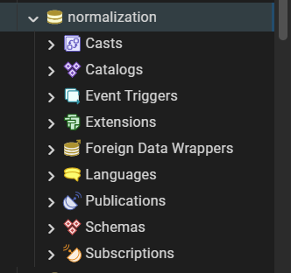
Задание 1.2. Подключитесь к БД
Подсказка (псевдокод):
text
ПОДКЛЮЧИТЬСЯ К normalization_db;
Ваш SQL:
sql
Результат: Подключение выполнено
📸 Вставьте скриншот:
[Место для скриншота]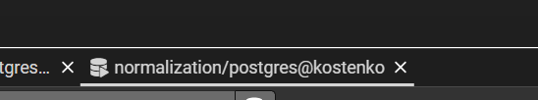
ЗАДАНИЕ 2: 1НФ (5 минут)
Задание 2.1. Дана таблица:
id | name | phones
1 | Иванов | 123-45-67, 890-12-34
2 | Петров | 555-55-55
Что нарушено? Нарушена 1НФ в столбце phones записано несколько телефонов в одной ячейке
Приведите к 1НФ:
Ваш SQL:
sql
Результат: ☐
📸 Вставьте скриншот:
[Место для скриншота]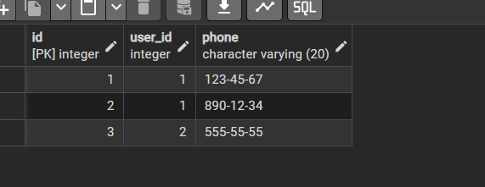
ЗАДАНИЕ 3: 2НФ (5 минут)
Задание 3.1. Дана таблица:
order_id | product_id | product_name | quantity
1 | 10 | Часы | 2
1 | 20 | Браслет | 1
2 | 10 | Часы | 1
Что нарушено? Нарушена 2НФ — столбец product_name зависит только от product_id, а не от всего составного ключа (order_id, product_id)
Приведите к 2НФ:
Ваш SQL:
sql
Результат: ☐
📸 Вставьте скриншот:
[Место для скриншота]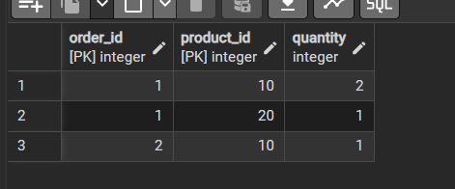
ЗАДАНИЕ 4: 3НФ (5 минут)
Задание 4.1. Дана таблица:
id | name | category_id | category_name
1 | Часы | 10 | Наручные
2 | Браслет | 20 | Аксессуары
3 | Будильник | 30 | Настенные
Что нарушено? Нарушена 3НФ — столбец category_name зависит от category_id, а не от первичного ключа id
Приведите к 3НФ:
Ваш SQL:
sql
Результат: ☐
📸 Вставьте скриншот:
[Место для скриншота]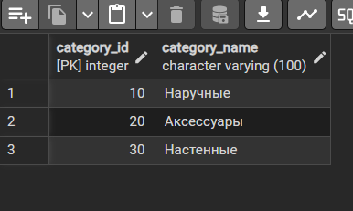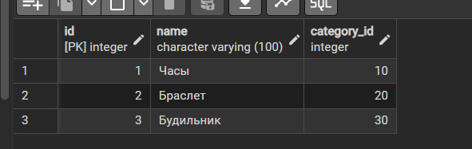
Задание 4.2. Дана таблица:
id | name | manufacturer | country
1 | Часы | Восток | Россия
2 | Браслет | Casio | Япония
3 | Будильник | Восток | Россия
Что нарушено? Нарушена 3НФ — столбец country зависит от manufacturer, а не от первичного ключа id
Приведите к 3НФ:
Ваш SQL:
sql
Результат: ☐
📸 Вставьте скриншот:
[Место для скриншота]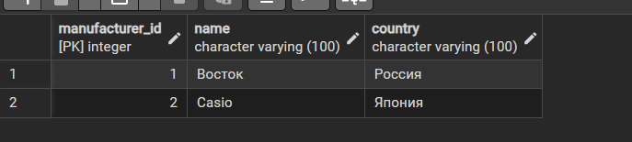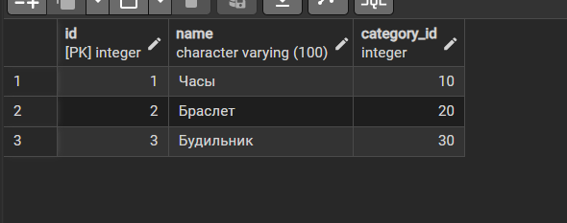
ЗАДАНИЕ 5: Самостоятельная работа (10 минут)
Задание 5.1. Дана таблица:
order_id | order_date | client_name | client_phone | product_name | category | manufacturer | country | price | quantity
1 | 2026-04-02 | Сидорова | 123-45-67 | Кроссовки | Детская | Восток | Россия | 2190 | 1
1 | 2026-04-02 | Сидорова | 123-45-67 | Сандалии | Детская | Casio | Япония | 2790 | 1
2 | 2026-04-05 | Павлова | 555-55-55 | Сапоги | Женская | Восток | Россия | 25000 | 1
Приведите к 3НФ:
Ваш SQL:
sql
Результат: ☐
📸 Вставьте скриншот:
[Место для скриншота]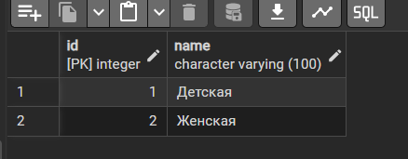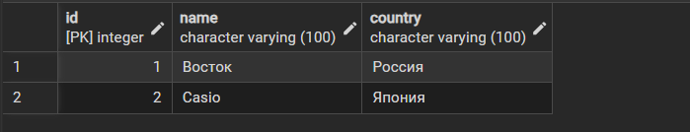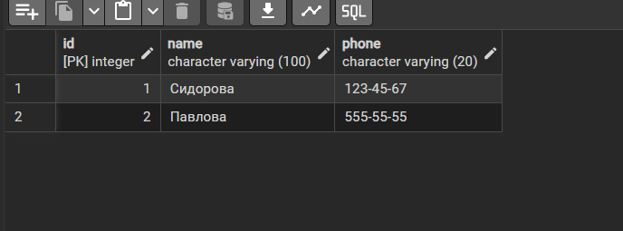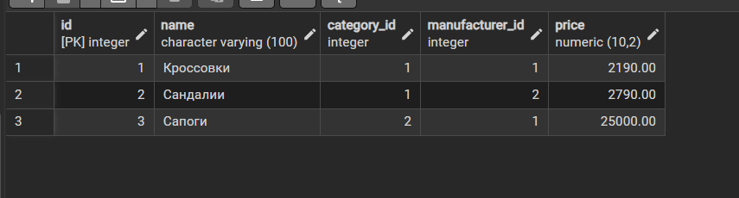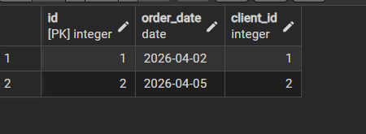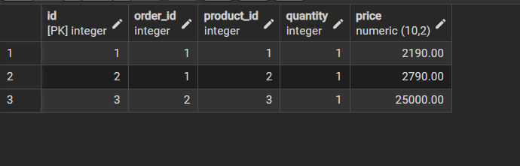
Задание 5.2. Проверьте нормализацию:
Таблица | 1НФ | 2НФ | 3НФ
orders | ☐ | ☐ | ☐
clients | ☐ | ☐ | ☐
products | ☐ | ☐ | ☐
categories | ☐ | ☐ | ☐
manufacturers | ☐ | ☐ | ☐
order_items | ☐ | ☐ | ☐
Все таблицы соотвествуют
ЗАДАНИЕ 6: Разноуровневые задания (10 минут)
Уровень 1 (базовый)
Задание 1.1. Дана таблица:
id | name | hobbies
1 | Иванов | Футбол, Шахматы
2 | Петров | Плавание
Приведите к 1НФ:
Ваш SQL:
sql
Результат: ☐
📸 Вставьте скриншот:
[Место для скриншота]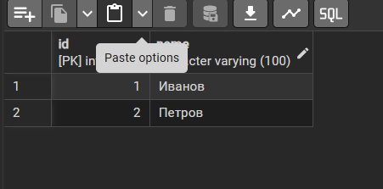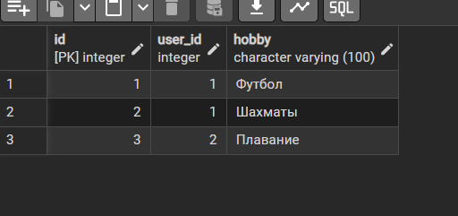
Уровень 2 (средний)
Задание 2.1. Дана таблица:
order_id | product_id | product_name | category | quantity
1 | 10 | Часы | Наручные | 2
1 | 20 | Браслет | Аксессуары | 1
2 | 10 | Часы | Наручные | 1
Приведите к 3НФ:
Ваш SQL:
sql
Результат: ☐
📸 Вставьте скриншот:
[Место для скриншота]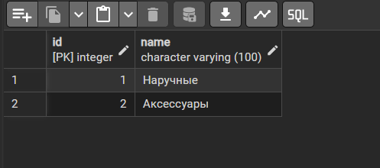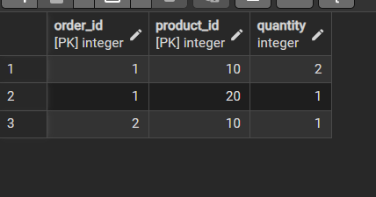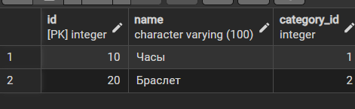
Уровень 3 (повышенный)
Задание 3.1. Дана таблица:
order_id | order_date | client_name | client_email | client_phone | product_name | manufacturer | country | price | quantity
1 | 2026-04-02 | Сидорова | sidorova@mail.ru | 123-45-67 | Кроссовки | Восток | Россия | 2190 | 1
1 | 2026-04-02 | Сидорова | sidorova@mail.ru | 123-45-67 | Сандалии | Casio | Япония | 2790 | 1
2 | 2026-04-05 | Павлова | pavlova@mail.ru | 555-55-55 | Сапоги | Восток | Россия | 25000 | 1
Приведите к 3НФ:
Ваш SQL:
sql
Результат: ☐
📸 Вставьте скриншот:
[Место для скриншота]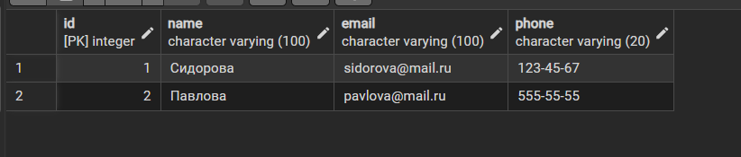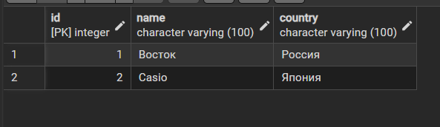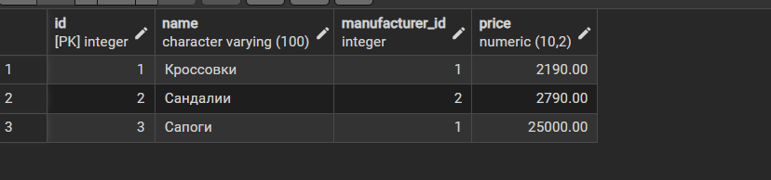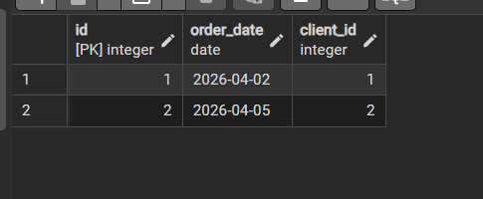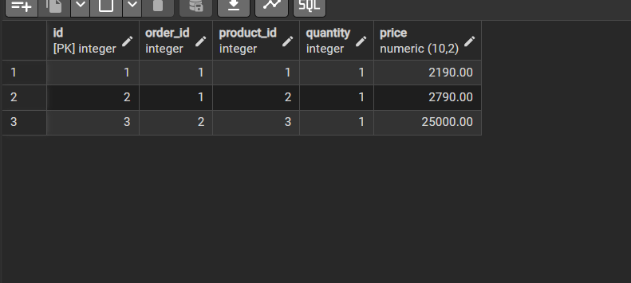
📝 КОНТРОЛЬНЫЕ ВОПРОСЫ (10 минут)
Ответьте на вопросы:
1. Что такое нормализация?
приведение таблиц к правилам
2. Зачем нужна нормализация?
убрать дублирование и ошибки
3. Что такое 1НФ?
каждой ячейке одно значение
4. Что такое 2НФ?
Таблица должна быть в 1НФ, и все неключевые атрибуты должны зависеть от всего первичного ключа, а не от его части.
5. Что такое 3НФ?
Таблица должна быть в 2НФ, и неключевые атрибуты не должны зависеть друг от друга.
6. Что такое транзитивная зависимость?
неключевой столбец зависит от другого неключевого
7. Что такое частичная зависимость?
неключевой зависит от части составного ключа
8. Как устранить транзитивную зависимость?
вынести в отдельную таблицу
9. Что такое избыточность?
повторение данных
10. Что такое аномалия обновления?
ошибка при изменении избыточных данных
11. Что такое атомарность?
одно неделимое значение в ячейке
12. Что такое составной ключ?
ключ из нескольких столбцов
13. Что даёт нормализация?
меньше дублей, больше целостности
14. Когда не стоит нормализовывать?
когда важна скорость чтения
15. Приведите пример транзитивной зависимости.
ategory_name зависит от category_id, а не от id
🎯 ИТОГИ ПАРЫ (5 минут)
Что вы узнали?
№ | Знание | Отметка
1 | Что такое нормализация | ☐
2 | 1НФ | ☐
3 | 2НФ | ☐
4 | 3НФ | ☐
5 | Транзитивная зависимость | ☐
6 | Частичная зависимость | ☐
7 | Как найти транзитивную зависимость | ☐
8 | Когда не стоит нормализовывать | ☐
Что вы сделали?
№ | Действие | Отметка
1 | Создали БД | ☐
2 | Привели к 1НФ | ☐
3 | Привели к 2НФ | ☐
4 | Привели к 3НФ | ☐
5 | Самостоятельная работа | ☐
6 | Разноуровневое задание | ☐
7 | Творческое задание | ☐
8 | Вставили скриншоты | ☐
Рефлексия
Что было легко?
Что было сложно?
Что нужно повторить?
Какой уровень задания вы выполнили?
☐ Уровень 1 (базовый)
☐ Уровень 2 (средний)
☐ Уровень 3 (повышенный)
📊 КРИТЕРИАЛЬНОЕ ОЦЕНИВАНИЕ
№ | Критерий | Баллы | Ваш балл
1 | БД создана | 0–2
2 | 1НФ | 0–2
3 | 2НФ | 0–2
4 | 3НФ | 0–2
5 | Самостоятельная работа | 0–2
6 | Разноуровневое задание | 0–2
7 | Творческое задание | 0–2
8 | Скриншоты вставлены | 0–2
9 | Контрольные вопросы | 0–2
10 | Рефлексия | 0–2
ИТОГО |  | 20
Оценка:
- 18–20 баллов — «Отлично»
- 14–17 баллов — «Хорошо»
- 10–13 баллов — «Удовлетворительно»
- 0–9 баллов — «Неудовлетворительно»
📤 РАЗМЕЩЕНИЕ РЕЗУЛЬТАТОВ В GITHUB
Репозиторий: up11-project-familiya
Преподаватель добавлен: mawr89-rgb
Что выложить после пары:
№ | Что | Файл | Папка
1 | Рабочая тетрадь | rabochaya-tetrad-para-07.md | workbooks/
2 | SQL-скрипт | 06_normalization.sql | src/db/
3 | Скриншоты | screenshot_07_*.png | screenshots/para-07/
Команды Git:
bash
git add workbooks/rabochaya-tetrad-para-07.md
git add src/db/06_normalization.sql
git add screenshots/para-07/
git commit -m "Пара 7: Нормализация до 3НФ"
git push origin main
Проверка:
№ | Что проверено | Отметка
1 | Рабочая тетрадь выложена | ☐
2 | SQL-скрипт выложен | ☐
3 | Скриншоты выложены | ☐
4 | Коммит сделан | ☐
5 | Push выполнен | ☐
6 | Преподаватель добавлен | ☐
7 | Инвайт выслан | ☐
8 | Инвайт принят | ☐
Ссылка на репозиторий: https://github.com/ваш-логин/up11-project-familiya
📚 ДОМАШНЕЕ ЗАДАНИЕ
1. Повторить:
- Нормализация
- 1НФ, 2НФ, 3НФ
- Транзитивные зависимости
2. Подготовиться к следующей паре:
- Тема: «Построение ER-диаграммы в Draw.io»
- Прочитать: обозначения ER-диаграмм
3. Практика:
- Нормализовать 3 таблицы
- Привести к 3НФ
📋 ПРИЛОЖЕНИЯ
Приложение 1: Нормальные формы
Форма | Что требует | Что устраняет
1НФ | Атомарность | Многозначные поля
2НФ | 1НФ + нет частичных зависимостей | Частичные зависимости
3НФ | 2НФ + нет транзитивных зависимостей | Транзитивные зависимости
Приложение 2: Как найти транзитивную зависимость
№ | Шаг
1 | Определите первичный ключ
2 | Найдите неключевые атрибуты
3 | Проверьте зависимости
4 | Если есть — вынесите в отдельную таблицу
Приложение 3: Что даёт нормализация
Плюс | Что даёт
Нет избыточности | Данные в одном месте
Нет аномалий | Вставка, обновление, удаление работают
Целостность | Данные согласованы
Гибкость | Легко добавлять данные
✅ ПРОВЕРКА ВЫПОЛНЕНИЯ
№ | Что проверено | Отметка преподавателя
1 | БД создана | ☐
2 | 1НФ | ☐
3 | 2НФ | ☐
4 | 3НФ | ☐
5 | Самостоятельная работа | ☐
6 | Разноуровневое задание | ☐
7 | Творческое задание | ☐
8 | Скриншоты вставлены | ☐
9 | Контрольные вопросы | ☐
10 | Рефлексия | ☐
Оценка: _________________
Подпись преподавателя: _________________
Дата: «___» __________ 2026 г.
📖 РЕКОМЕНДУЕМЫЕ ИСТОЧНИКИ
- Официальная документация PostgreSQL 18: https://www.postgresql.org/docs/18/
- Голицына О.Л. Основы проектирования баз данных. — М.: Форум, 2021.
- Электронный тренажёр «Упражнения по SQL»: https://sql-ex.ru/
Рабочая тетрадь разработана для УП.11
Пара № 7: Нормализация до 3НФ
Продолжительность: 90 минут
Руководитель практики: _________________ / _______________
Дата: «___» __________ 2026 г.

